

Federazione Lavoratori Poste

Segreteria Generale.

CAMPO SCUOLA SLP-CISL 2016

Programma dei Lavori

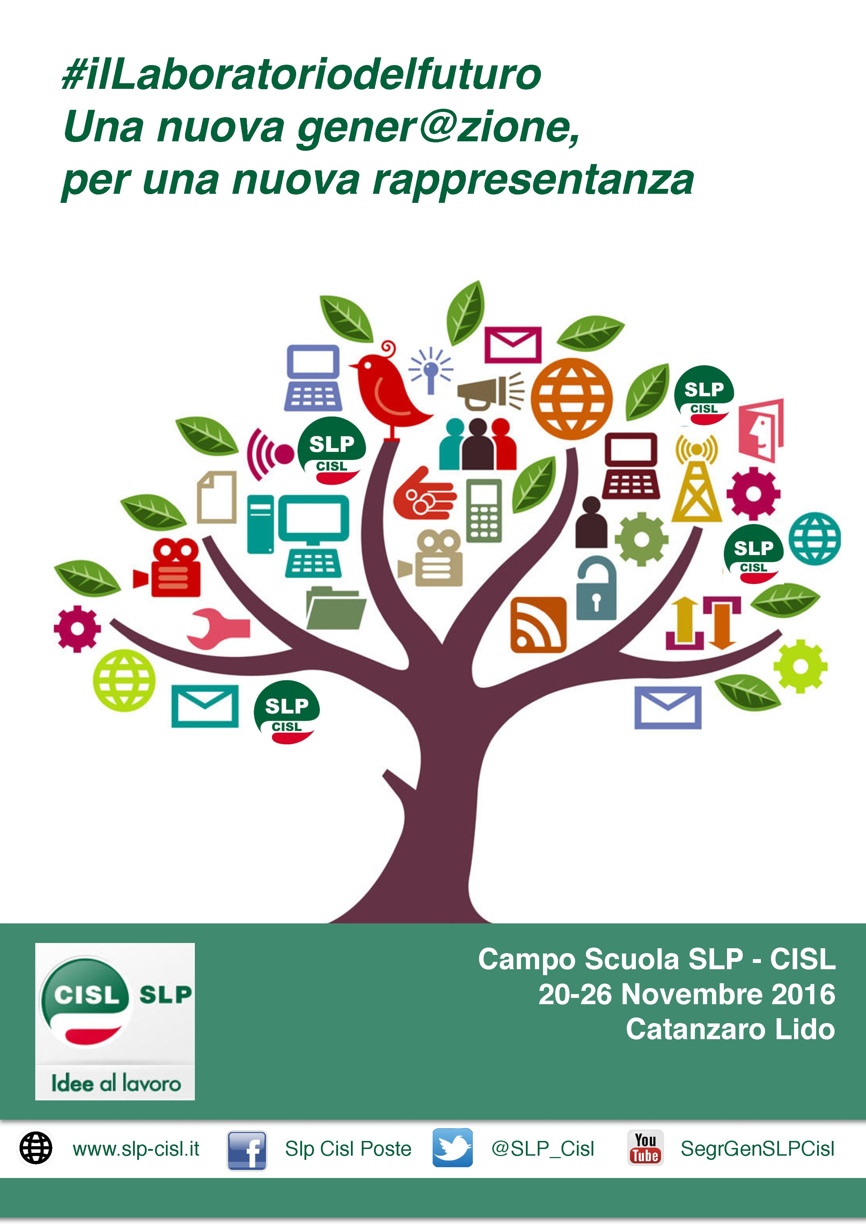

Hotel Palace
Catanzaro Lido (CZ), 20-26 novembre 2016.

PROGRAMMA CORSO FORMAZIONE
CAMPO SCUOLA SLP-CISL 2016.
Catanzaro Lido (CZ), 20 -26 novembre 2016.

20 novembre

Ore 17.00 Accoglienza dei partecipanti
Ore 19.00 A Apertura del corso a cura di Brigida ANGELONI.
(Segretario Generale Aggiunto SLP-CISL).
Ore 19.30 A Presentazione del corso a cura di Giacomo DI PASQUALE.
(Coordinatore Nazionale attività formativa SLP-CISL)
Ore 20.00 A Aperitivo di benvenuto
Ore 20.15 Cena

21 novembre

Ore 09.00 A Informazioni operative attività formativa.
Ore 09.30 G Socializzazione: “Il mio profilo”
Lavoro di Gruppo: “I nuovi scenari economici”
Ore 11.00 Pausa
Ore 11.30 A Presentazione dei Lavori di Gruppo
Relazione: “Il sindacato nell’era della deflazione.
Scenari macro-economici e strategia sindacale”.
(Prof. Alberto BERRINI – Economista)

Ore 13.30 Pranzo

Ore 15.00 G Lavoro di Gruppo “Concezioni e valori di fondo della CISL”
Ore 16.30 Pausa
Ore 17.00 A Presentazione dei Lavori di Gruppo
Relazione “Il modello sindacale CISL”
(Brigida ANGELONI - Segretario Generale Aggiunto SLP-CISL)
Dibattito

Ore 20.00 Cena

22 novembre

Ore 09.00 G Lavoro di Gruppo: “Ricostruzione della struttura SLP”
Ore 10.30 Pausa
Ore 11.00 A Presentazione dei lavori di Gruppo.
Relazione “Dentro l’SLP. Verso il Congresso”
(Brigida ANGELONI - Segretario Generale Aggiunto SLP-CISL)

Ore 13.00 Pranzo

Ore 15.00 Tempo libero: pomeriggio a disposizione dei partecipanti.

Ore 20.00 Cena

23 novembre

Ore 09.30 A “La comunicazione persuasiva”
a cura di Dott. Alessandro SORANI – “Studio Sorani: Gestire e Comunicare”

Ore 11.00 Pausa

Ore 11.30 A “La comunicazione non verbale”

Ore 13.00 Pranzo

Ore 15.00 G Lavoro di Gruppo: “L’intervista e il comunicato stampa”.

Ore 16.30 Pausa

Ore 17.00 A Presentazione dei Lavori di Gruppo

“La comunicazione efficace”
(Dott. Alessandro SORANI )

Ore 20.00 Cena

24 novembre

Ore 08.30 Visita guidata all’Azienda CALLIPO. A seguire visita di Pizzo Calabro.

Ore 15.00 Rientro

Ore 15.30 G L.d.G. : “Le mie conoscenze sulla contrattazione in Poste Italiane”

Ore 16.30 Pausa

Ore 17.00 A Relazione: “Le Relazioni Industriali in Poste Italiane S.p.a.”
(Nicola ORESTA – Segretario Nazionale SLP-CISL)

Ore 20.00 Cena

25 novembre

Ore 09.00 A Relazione: “Contrattazione: la nuova frontiera del Welfare Aziendale” (Giacomo DI PASQUALE - Coordinatore Nazionale Formazione SLP-Cisl)

Ore 10.30 Pausa

Ore 11.00 A Dibattito

Ore 12.00 A Relazione “Il welfare previdenziale. FondoPoste, costruiamo insieme il
tuo futuro”
(Dott. Vittorino METTA – Direttore Generale FondoPoste)

Ore 13.30 Pranzo

Ore 15.00 G Lavoro di Gruppo: “Analisi SWOT privatizzazione del Gruppo Poste Italiane”
Ore 16.30 Pausa
Ore 17.00 A Presentazione dei Lavori di Gruppo.

A Relazione: “Le privatizzazioni: il caso Poste Italiane. Scenari futuri e nuova
governance aziendale”
(Giacomo DI PASQUALE – Coordinatore Nazionale Formazione SLP-Cisl)

Ore 20.00 Cena

26 novembre

Ore 09.00 G Verifica finale e consegna attestati di frequenza.

Ore 10.00 Pausa

Ore 10.30 A Confronto con LUCA BURGALASSI (Segretario Generale SLP-CISL)

Ore 13.00 Chiusura Campo Scuola 2016

Ore 13.15 Pranzo

Pomeriggio Partenze

A = Assemblea
G = Gruppo

Direttore Campo Scuola: Giacomo Di Pasquale.

Formatori: Luciano BUONO, Marco CARLINI, Paola DI MEVO, Luigi ERRIU,
Raffaella LOFINO, Florinda MUSETTI, Giovanni TASCINO.

Segreteria Organizzativa: Giuseppe BURDINO.

